Charter bay thẳng đến CÁP NHĨ TÂN
LÀNG TUYẾT HƯƠNG
THẾ GIỚI BĂNG TUYẾT

Thời gian: 6 NGÀY 6 ĐÊM
Hàng không: Vietjet Air

ĐIỂM NỔI BẬT CỦA CHƯƠNG TRÌNH:
- CHECK IN LỄ HỘI BĂNG ĐĂNG
- KHÁM PHÁ LÀNG TUYẾT HƯƠNG
- KHÁM PHÁ CÔNG VIÊN STALIN
- TRẢI NGHIỆM XE TRƯỢT TUYẾT NGỰA KÉO
- NỔI BẬT:
- NGỦ 02 ĐÊM TẠI LÀNG TUYẾT HƯƠNG
- Visa Trung Quốc cực kỳ đơn giản chỉ Hộ chiếu scan và hình
- Khách sạn 4 - 5* địa phương suốt tuyến
- QUÀ TẶNG:
- Tặng trải nghiệm xe ngựa kéo trên tuyết
- Tặng buffet thịt nướng và hải sản
- Tặng bữa ăn tối theo phong cách ẩm thực Nga

LỊCH TRÌNH CHI TIẾT
NGÀY 1 | TP. HCM – CÁP NHĨ TÂN | _/_/MB
Đoàn di chuyển về khách sạn nhận phòng, nghỉ đêm tại thành phố Cáp Nhĩ Tân
Trưởng đoàn đón Quý khách tại sân bay Tân Sơn Nhất để làm thủ tục check-in trên chuyến bay VJ5164 SGN-HRB 14:05 – 20:45 đi Cáp Nhĩ Tân.
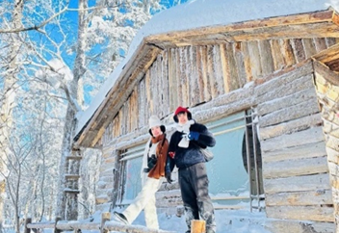
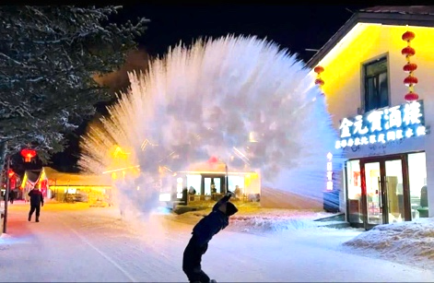
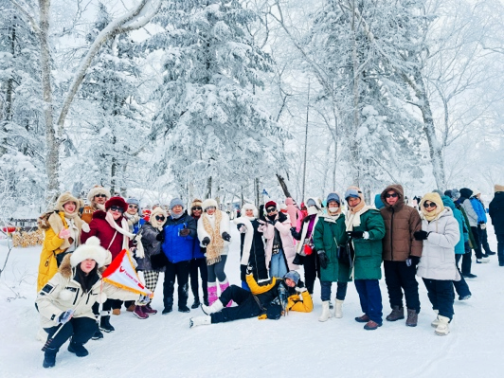
Đến sân bay Cáp Nhĩ Tân – xe và HDV đón đoàn đưa quý khách đến cửa hàng chuyên bán trang phục giữ ấm (nếu cần), vì thời tiết tại Cáp Nhĩ Tân rất lạnh (-20*C), quần áo mang từ Việt Nam có thể không đủ giữ ấm.
NGÀY 2 | CÁP NHĨ TÂN – YABULI - LÀNG TUYẾT HƯƠNG | B/L/D
Sáng: Đoàn dùng bữa sáng tại khách sạn, làm thủ tục trả phòng.
- Đoàn di chuyển Yabuli, quý khách trải nghiệm xe ngựa kéo trên tuyết (đã bao gồm chi phí, tuy nhiên tùy tình hình thực tế có thể thay thế bằng xe chó kéo), tham quan Làng Weihu, các khu giải trí trên tuyết.
Trưa: Đoàn dùng bữa trưa. Khởi hành tham quan:
- Quý khách khởi hành đi đến Làng Tuyết Hương – khu vực này được mệnh danh là “Tuyết Hương Đệ Nhất Trung Quốc”. Trên đường đi Quý khách sẽ ngắm nhìn cảnh thiên nhiên mùa Đông với những hàng câu thông, cây bạch dương được bao phủ trong tuyết trắng xóa.
Tối: Quý khách nhận phòng tại Làng Tuyết. Đoàn dùng cơm tối.
- Ngoài ra, quý khách có thể tham quan Gia Viên Mộng Ảo nằm tại khu vực trung tâm của Tuyết Hương, là nơi lý tưởng để ngắm “nấm tuyết” và trải nghiệm khung cảnh tuyết trắng miền Đông Bắc Trung Quốc. Vào ban đêm, ánh đèn lung linh khiến nơi đây như một thế giới cổ tích. Du khách còn có thể thưởng thức các tiết mục dân gian đặc sắc và tham gia nhiều trò chơi trên băng tuyết thú vị. (chi phí tự túc)
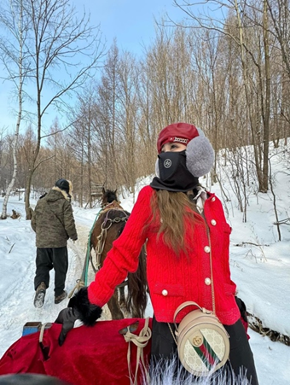
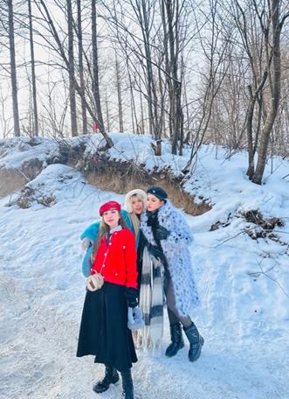
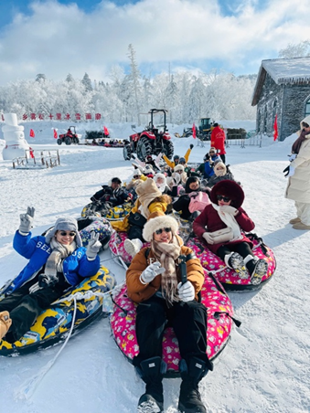
NGÀY 3 | LÀNG TUYẾT HƯƠNG | B/L/TT
Sáng: Dậy sớm để ngắm bình minh ở Làng Tuyết, tự do ngắm cảnh, sáng tạo ảnh với khung cảnh tuyệt đẹp của Làng Tuyết trong nắng sớm
Quý khách tự do tham quan vui chơi tại Làng Tuyết Hương với các hoạt động (chi phí tự túc):
- Hắt nước thành băng
- Chụp ảnh với trang phục áo hoa đỏ đặc biệt của vùng Đông Bắc
Trưa: Đoàn dùng bữa trưa, sau khi đoàn dùng bữa trưa sẽ tự do tham quan các hoạt động khác tại làng tuyết.
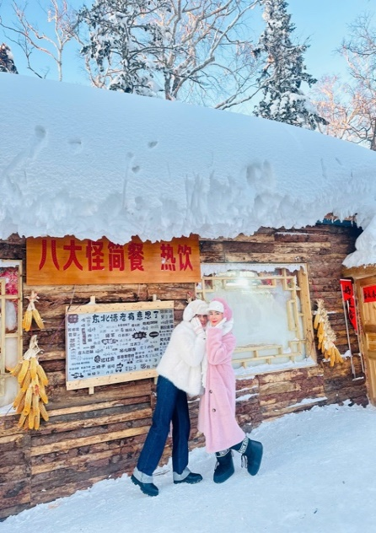
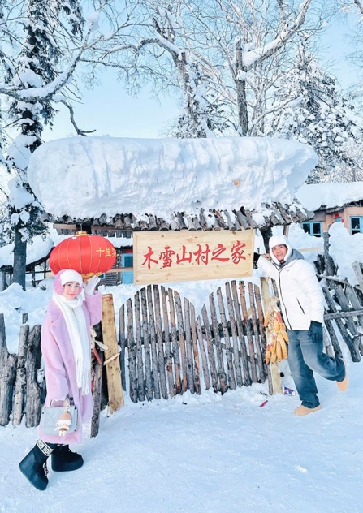

- Quý khách có thể đăng ký chương trình tự túc tham quan Thập Lý Hoạ Lang (chi phí tự túc) – nơi được mệnh danh là có cảnh tuyết đẹp như tranh vẽ, như một bảo tàng tranh về tuyết. Thập lý họa lang là con đường đi bộ xuyên rừng đẹp nhất tại Tuyết Hương, dài khoảng 5 km, hai bên là rừng bạch dương và thông phủ tuyết trắng. Trên đường, du khách có thể ngắm sương hoa, nấm tuyết và các kỳ quan băng tuyết tuyệt đẹp – là tuyến đường lý tưởng để đi bộ và chụp ảnh vào mùa đông.
- Quý khách có thể dạo phố làng tuyết, con đường dài tầm 1200m với nhiều cửa hàng bán đồ đặc sản địa phương, toàn khu làng chìm trong một không gian huyền ảo với ánh sáng của những chiếc đèn lồng và cái lạnh giá trong tuyết trắng.
Tối: Đoàn tự túc ăn tối
Sau đó quý khách có thể tham gia chương trình Lửa trại, hoặc xem chương trình biểu diễn địa phương (tuỳ theo ngày).
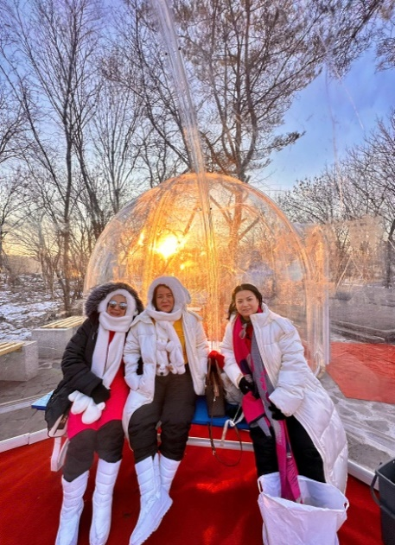
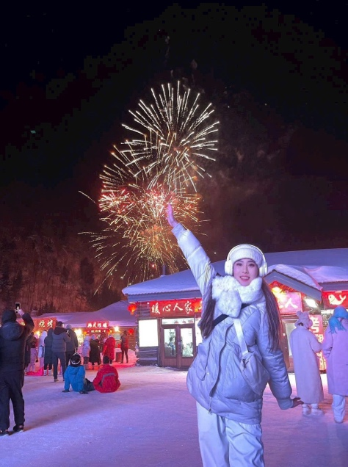
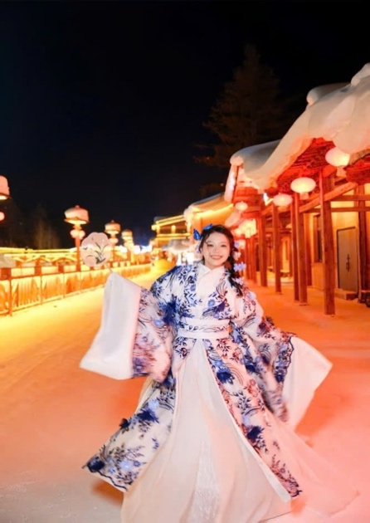

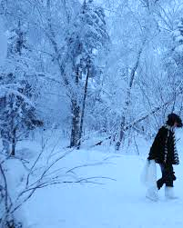
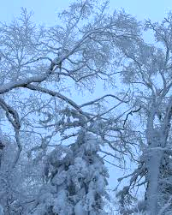
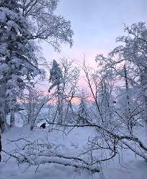
NGÀY 4 | LÀNG HƯƠNG TUYẾT – CÁP NHĨ TÂN | B/L/D
Sáng: Quý khách ăn sáng, làm thủ tục trả phòng.
Đoàn rời làng, khởi hành đi Cáp Nhĩ Tân.
Trưa: Đoàn ăn trưa tại nhà hàng địa phương. Sau đó, quý khách di chuyển tham quan:
- Làng phong cách Nga - đây là khu du lịch kết hợp hài hoà giữa nghệ thuật kiến trúc, phong tục tập quán và ẩm thực đặc trưng của xứ sở Bạch Dương. Các công trình trong làng, được xây dựng theo phong cách Châu Âu cổ điển, với màu sắc rực rỡ và đường nét mềm mại, khiến du khách có cảm giác như đang lạc vào thế giới cổ tích nước Nga.
Quý khách tiếp tục tham quan và chụp ảnh tại nhà kho đầu máy đường sắt Trung Đông. được xây dựng vào cuối thế kỷ 19. Đây là một trong những công trình quan trọng của tuyến đường sắt Trung Đông. Nơi đây từng được dùng để đỗ và bảo dưỡng đầu máy hơi nước, chứng kiến quá trình phát triển của ngành đường sắt Cáp Nhĩ Tân.
Tối: Đến Cáp Nhĩ Tân, đoàn dùng bữa tối, trải nghiệm một buổi tối mang phong cách ẩm thực nước Nga. Sau đó đoàn trở về khách sạn nhận phòng nghỉ ngơi. Nghỉ đêm tại Cáp Nhĩ Tân
NGÀY 5 | CÁP NHĨ TÂN – THẾ GIỚI BĂNG TUYẾT | B/L/BBQ
Sáng: Đoàn dùng bữa sáng tại khách sạn, sau đó di chuyển đến điểm Check-in với người tuyết khổng lồ - đây là một địa điểm luôn được khách du lịch tìm đến khi đi tour Cáp Nhĩ Tân tết 2025 khi mùa đông có tuyết. Với mục đích giúp người dân cảm thấy ấm áp hơn 100 người đã làm sáng tạo ra người tuyết đáng yêu này, với chiều cao khoảng 18 mét và hơn cả 2.000 mét khối tuyết đã trở thành một biểu tượng hằng năm tại Cáp Nhĩ Tân.
Trưa: Quý khách dùng cơm trưa tại nhà hàng địa phương. Sau đó tham quan: Khu du lịch Thế giới Băng Tuyết (LỄ HỘI BĂNG ĐĂNG) – được thành lập năm 1999, là một trong những lễ hội mùa đông hoành tráng và nổi tiếng nhất thế giới, tổ chức hằng năm tại thành phố Cáp Nhĩ Tân. Những khối băng được tạc thành những công trình khổng lồ, được trang bị thêm đèn màu, càng thêm huyền ảo lung linh vào buổi tối.
Bên cạnh đó quý khách cũng có thể đăng ký chương trình tham quan tự túc Công viên băng tuyết trong nhà. Đây là một dự án nghệ thuật băng và tuyết quy mô lớn do Chính quyền thành phố Cáp Nhĩ Tân tổ chức là khu triển lãm băng trong nhà có diện tích lớn nhất, số lượng tác phẩm nhiều nhất trên thế giới. (Chi phí tự túc)
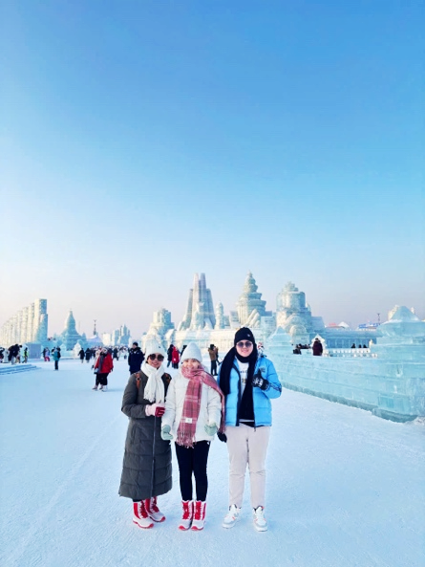
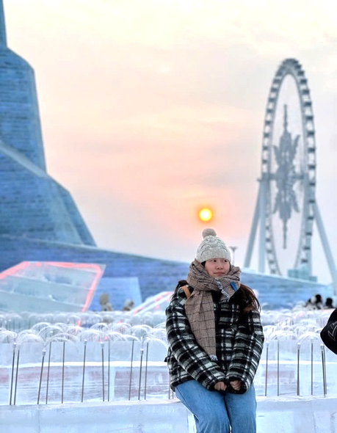
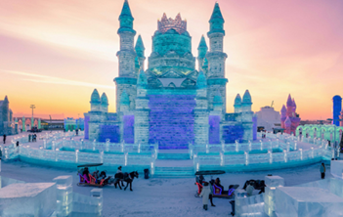
Tối: Xe đưa đoàn đi ăn tối, thưởng thức tiệc nướng BBQ. Đoàn nghỉ đêm tại Cáp Nhĩ Tân.

NGÀY 6 | CÁP NHĨ TÂN – TP.HCM | B/L/D
Sáng: Đoàn dùng bữa sáng, làm thủ tục trả phòng, khởi hành đi tham quan:
- Cầu đường sắt Binh Châu hơn trăm năm tuổi ở Cáp Nhĩ Tân: cây cầu được xây dựng vào năm 1909, là một trong những biểu tượng của thành phố. Cầu bắc qua sông Tùng Hoa, là cầu đường sắt quan trọng nối liền thành phố với các khu vực khác. Cầu có thiết kế độc đáo với kết cấu thép, là chứng minh lịch sử của Cáp Nhĩ Tân.
- Quảng trường nhà thờ Saint Sophia (hay còn gọi là Bảo tàng kiến trúc nghệ thuật Cáp Nhĩ Tân)– được thiết kế xây dựng từ năm 1907, nhà thờ Saint Sophia được xem là một trong những địa điểm tham quan, du lịch nổi tiếng bậc nhất ở Cáp Nhĩ Tân.
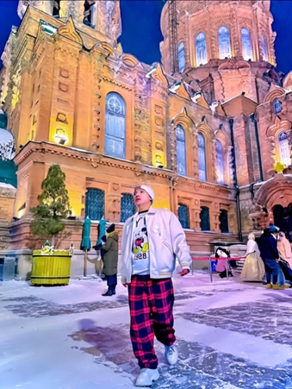
Trưa: Quý khách dùng cơm trưa tại nhà hàng địa phương.
- Tháp tưởng niệm lũ lụt Cáp Nhĩ Tân nằm bên bờ sông Tùng Hoa Giang, là điểm đến cuối cùng trên con phố rộng lớn – phố Trung Ương. Năm 1957, để kỉ niệm phong trào chống lũ lụt thành công, nhân dân và chính quyền thành phố đã quyết định xây dựng tượng đài này. Nơi đây được coi là biểu tượng anh hùng, là niềm vinh dự của người dân thành phố.
Tối: Đoàn dùng cơm tối tại nhà hàng địa phương. Sau đó đoàn di chuyển ra sân bay làm thủ tục đáp chuyến bay VJ5165 HRB-SGN 21:45-03:00+1 về TP HCM
Về đến TP HCM, HDV chia tay đoàn. Hẹn gặp lại quý khách.

Lưu ý: Chương trình tour sẽ thay đổi một số điểm tham quan sao cho phù hợp nhất tùy vào từng thời điểm nhằm đảm bảo tốt nhất cho khách hàng.

NGÀY KHỞI HÀNH | CHUYẾN BAY | GIÁ BÁN KHÁCH (VNĐ)
NGÀY KHỞI HÀNH | CHUYẾN BAY | NGƯỜI LỚN | TRẺ EM  (trẻ em từ 07 – dưới 11 tuổi)  Ngủ chung giường với cha mẹ
16/12 – 21/12/2025 | Chuyến đi:  CZ SGN-CAN  CZ CAN-HRB  Chuyến về:  VJ5165 HRB-SGN  21:45-03:00+1 | 33,990,000 | 31,990,000
21 - 26/12/2025 | Chuyến đi:  VJ5164 SGN-HRB  14:05-20:45  ---  Chuyến về:  VJ5165 HRB-SGN  21:45-03:00+1 | 35,990,000 | 33,990,000
26 - 31/12/2025 |  | 35,990,000 | 33,990,000
04 - 09/01/2026 |  | 33,990,000 | 31,990,000
09 - 14/01/2026 |  | 33,990,000 | 31,990,000
18 - 23/01/2026 |  | 33,990,000 | 31,990,000
23 - 28/01/2026 |  | 33,990,000 | 31,990,000
28/01 – 02/02/2026 | Chuyến đi:  VJ5164 SGN-HRB  14:05-20:45  Chuyến về:  CZ HRB-CAN  CZ CAN-SGN | 33,990,000 | 31,990,000
Phụ thu phòng đơn:
• *** Nhiệt độ tại CÁP NHĨ TÂN khoảng -10 đến -38 độ C tuỳ thời điểm, tuỳ năm. Do thời tiết rất lạnh, Quý khách cần bảo đảm đủ sức khỏe để tham gia tour. Nếu Quý khách có vấn đề về hô hấp nên đọc kỹ chương trình trước khi đăng ký tham gia tour.
• *** Vì vấn đề thời tiết, đôi khi chương trình sẽ được sắp xếp cho phù hợp, tuy nhiên vẫn giữ đầy đủ điểm tham quan.
• *** Để tránh bị sốc nhiệt và nhiễm lạnh, Quý khách mang đầy đủ quần áo giữ ấm cho cơ thể ở nhiệt độ -20 đến -40 độ C, để cơ thể dần quen với nhiệt độ nóng lạnh của bên trong nhà hàng/xe/khách sạn.
• *** Vì lý do an toàn cho Quý khách công ty không nhận phụ nữ có thai và Quý khách trên 80 tuổi. Đối với Quý khách trên 65 tuổi phải có người thân đi kèm.

GIÁ TOUR BAO GỒM
- Vé máy bay khứ hồi theo đoàn (gồm 1 kiện 20kg ký gởi + 07kg hành lý xách tay)
- Bảo hiểm du lịch Quốc tế suốt tuyến.
- Phí an ninh sân bay, bảo hiểm hàng không thuế phi trường 2 nước (có thể thay đổi tại thời điểm xuất vé).
- Khách sạn tiêu chuẩn 4*-5*địa phương (2 người/phòng), không có phòng 3 người. Nhóm 3 khách sẽ ở ghép hoặc phụ thu phòng đơn.
- Cáp Nhĩ Tân: Khách sạn Jingchen hoặc Khách sạn Royalton hoặc Khách sạn Western Fortune hoặc tương đương
- Làng Hương Tuyết: Homestay Làng Tuyết
- Visa đoàn nhập cảnh Trung Quốc cho khách hộ chiếu Việt Nam. (Scan Hộ chiếu + FILE hình thẻ 4*6 nền trắng)
- Phục vụ 1 chai nước suối/khách/ngày.
- Các bữa ăn như chương trình (các bữa ăn có thể thay đổi phù hợp với tuyến điểm tuy nhiên vẫn đảm bảo đủ số lượng và chất lượng bữa ăn tương đương hoặc hơn).
- Xe máy lạnh vận chuyển suốt tuyến.
- Vé tham quan như chương trình.
- Trưởng đoàn và HDV địa phương phục vụ suốt tuyến theo chương trình

CHƯA BAO GỒM
- Chi phí cá nhân, hành lý quá cước, điện thoại, giặt ủi.
- Chi Phí tham quan ngoài chương trình.
- Phụ thu phòng đơn (nếu có): 6.000.000 VNĐ.
- Visa tái nhập Việt Nam cho khách quốc tịch nước ngoài (nếu có): (945.000VNĐ/khách).
- Tips cho tài xế địa phương và hướng dẫn viên mức đề nghị: (1.290.000/khách).
- Riêng ngày lễ tết tips cho tài xế địa phương và hướng dẫn viên mức đề nghị: 1.500.000VNĐ/khách

QUY ĐỊNH HỦY, HOÃN
- Ngay sau khi đăng kí tour, cọc 50% tổng giá tour, Phần còn lại Vui lòng thanh toán trước 07 ngày khởi hành.
- Hủy tour sau khi đăng ký phí phạt 50% tiền cọc (+phí visa nếu có).
- Hủy tour trước 14 ngày phí phạt = 50% tổng giá tour chương trình (+phí visa nếu có) (Tính theo ngày làm việc)
- Hủy tour trước 10 ngày phí phạt = 75% tổng giá tour chương trình (+phí visa nếu có) (Tính theo ngày làm việc)
- Sau thời gian trên phí phạt = 100% tổng giá trị chương trình (+ phí visa nếu có). (Tính theo ngày làm việc)
- Việc huỷ bỏ chuyến đi phải được thông báo trực tiếp với Công ty hoặc qua fax, email, tin nhắn điện thoại và phải được Công ty xác nhận. Việc huỷ bỏ bằng điện thoại không được chấp nhận.
- Thời gian hủy tour được tính cho ngày làm việc, không tính thứ bảy, chủ nhật và các ngày Lễ Tết.
- LƯU Ý:
- Nếu khách hàng bị cơ quan xuất nhập cảnh từ chối xuất cảnh hoặc nhập cảnh vì lí do cá nhân hay nhân thân, Công ty sẽ không chịu trách nhiệm và sẽ không hoàn trả tiền tour.
- Không giải quyết cho bất kì lí do thăm thân, kinh doanh…để tách đoàn.
- Do các chuyến bay phụ thuộc vào các hãng Hàng Không nên trong một số trường hợp giờ bay có thể thay đổi mà không được thông báo trước.
- (Hộ chiếu) Phải còn thời hạn sử dụng trên 6 tháng (Tính từ ngày khởi hành).
- Tour thuần túy du lịch, suốt chương trình Quý khách không được rời đoàn. (Đối với Khách hàng tách đoàn, Chi phí tác tách đoàn Phía cty Trung Quốc sẽ thu phí tách đoàn).
- Nếu khách là Việt Kiều hoặc nước ngoài có visa rời phải mang theo lúc đi tour
- Trẻ em dưới 15 tuổi phải có bố mẹ đi cùng hoặc người được uỷ quyền phải có giấy uỷ quyền từ bố mẹ
- Công ty du lịch sẽ hỗ trợ về thủ tục hồ sơ trong khả năng khi Quý khách bị từ chối nhập cảnh vào lãnh thổ Trung Quốc.
- **Trong những trường hợp khách quan như: khủng bố, thiên tai…hoặc do có sự cố, có sự thay đổi lịch trình của các phương tiện vận chuyển công cộng như : máy bay, tàu hỏa…thì Cty sẽ giữ quyền thay đổi lộ trình bất cứ lúc nào vì sự thuận tiện, an toàn cho khách hàng và sẽ không chịu trách nhiệm bồi thường những thiệt hại phát sinh**.

LƯU Ý
- Chuẩn bị 1 số loại thuốc như: nhức đầu, đau bụng, cảm cúm, băng keo cá nhân, dị ứng mũi...
- Lưu ý luyện tập sức khỏe 1 khoảng thời gian trước khi khởi hành để thích ứng với khí hậu lạnh vùng Đông Bắc
- Đối với khách phải sử dụng thuốc thì cần chuẩn bị đầy đủ thuốc và sử dụng theo toa của bác sĩ.
- Do các chuyến bay phụ thuộc vào các hãng Hàng Không nên trong một số trường hợp giờ bay có thể thay đổi mà không được báo trước.
- Tùy vào tình hình thực tế, thứ tự các điểm tham quan trong chương trình có thể thay đổi nhưng vẫn đảm bảo đầy đủ các điểm tham quan như lúc đầu.
- Du khách có mặt tại sân bay Tân Sơn Nhất - Ga đi quốc tế 03 tiếng trước giờ bay, trưởng đoàn làm thủ tục xuất cảnh cho du khách. Du khách đến trễ khi sân bay đóng quầy check in, vui lòng chịu phí như hủy vé ngay ngày khởi hành , Phía bên công ty không chịu trách nhiệm
- Quý khách tự chịu trách nhiệm trong những trường hợp vi phạm vào các điều khoản quy định về thủ tục Xuất - Nhập cảnh tại các nước sở tại và nếu bị từ chối nhập cảnh trong trường hợp này công ty du lịch sẽ không hoàn lại bất kì chi phí nào và Quý khách tự chịu chi phí phát sinh nếu có. Công ty cam kết sẽ hỗ trợ thông tin và giúp đỡ quý khách trong khả năng của mình, nhưng từ chối không chịu trách nhiệm thanh toán bất cứ khoản chi phí phát sinh nếu quý khách bị cơ quan di trú nước sở tại giữ lại tại cửa khẩu hoặc không cho phép nhập cảnh cùng với đoàn. Trong trường hợp này, dù không muốn, nhưng do qui định của nhà cung cấp dịch vụ của nước sở tại, buộc lòng từ chối không hoàn trả bất cứ khoản chi phí nào cho quý khách dù dịch vụ này chưa được thực hiện.
- Khách mang quốc tịch Nước ngoài phải có Visa (Thị thực) nhập cảnh Việt Nam còn hạn sử dụng tính đến ngày khởi hành.
- Về visa dành cho khách quốc tịch Nước ngoài/Việt kiều, vui lòng kiểm tra visa của khách vào việt nam nhiều lần hay 1 lần, Khách hàng làm visa tái nhập, ngày đi tour mang theo 2 tấm hình 4x6 , phông nền trắng và mang theo visa vào việt nam khi xuất, nhập cảnh.
- Chúng tôi sẽ không chịu trách nhiệm bảo đảm các điểm tham quan trong trường hợp: Xảy ra thiên tai: bão lụt, hạn hán, động đất… Sự cố về an ninh: khủng bố, biểu tình. Sự cố về hàng không: trục trặc kỹ thuật, an ninh, dời, hủy, hoãn chuyến bay.
- Nếu những trường hợp trên xảy ra, Chúng tôi sẽ xem xét để hoàn trả chi phí không tham quan cho khách trong điều kiện có thể (sau khi đã trừ lại các dịch vụ đã thực hiện như phí làm visa….và không chịu trách nhiệm bồi thường thêm bất kỳ chi phí nào khác).
- Quý khách vui lòng không rời khỏi đoàn trong suốt chương trình tour.
- Khi đăng ký tour du lịch, Qúy khách vui lòng đọc kỹ chương trình, giá tour, các khoản bao gồm cũng như không bao gồm, các điều kiện hủy Tour,…Trong trường hợp Qúy khách không trực tiếp đến đăng ký tour mà do người khác đến đăng ký thì Qúi khách vui lòng tìm hiểu kỹ chương trình từ người đăng ký Tour cho mình. Công Ty Du lịch sẽ không chịu trách nhiệm bồi thường những chi phí phát sinh khi quí khách không tìm hiểu kỹ điều kiện đăng ký, lưu ý, bao gồm, cũng như không bao gồm và chương trình Tour du lịch,…

**Trong những trường hợp khách quan như : khủng bố, thiên tai…hoặc do có sự cố, có sự thay đổi lịch trình của các phương tiện vận chuyển công cộng như : máy bay, tàu hỏa…thì Công ty sẽ giữ quyền thay đổi lộ trình bất cứ lúc nào vì sự thuận tiện, an toàn cho khách hàng và sẽ không chịu trách nhiệm bồi thường những thiệt hại phát sinh**.

RẤT HÂN HẠNH ĐƯỢC PHỤC VỤ QUÝ KHÁCH !

